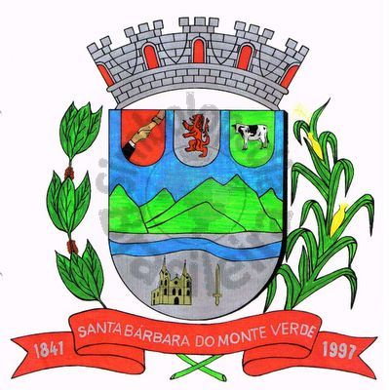 |  | Câmara Municipal
 |  | de Santa Bárbara do Monte Verde
 |  | ESTADO DE MINAS GERAIS

Indicação de n°64, 28 de junho de 2022.

À Câmara Municipal de Santa Bárbara do Monte Verde

Exmº. Sr. José Roberto de Paula
Presidente da Câmara Municipal

Senhor Presidente:
O Vereador Maxuel de Oliveira que esta subscreve, solicita ao Executivo Municipal que coloque uma sala com funcionário a disposição do atendimento da CEMIG em Santa Bárbara do Monte Verde, sendo que a população tem reinvidicado melhor atendimento por parte da empresa CEMIG que não está sendo realizado.
Justificativa: Várias pessoas tem procurado o posto que funciona a CEMIG no município e muitos problemas estão demorando a ser resolvidos, tais como: instalação de ponto de energia na área rural, podas na rede e manutenção de transformadores.

Maxuel de Oliveira
Vereador

Rua José Antônio de Almeida, 169 - Centro - CEP 36132-000 - Santa Bárbara do Monte Verde| MG
CNPJ: 01.633.260/0001-67 – Tel. (32)3283-8113 – e-mail: camara.sbmv@yahoo.com.br

